Resultaten vragenlijst MAA

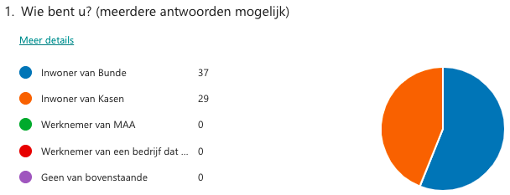

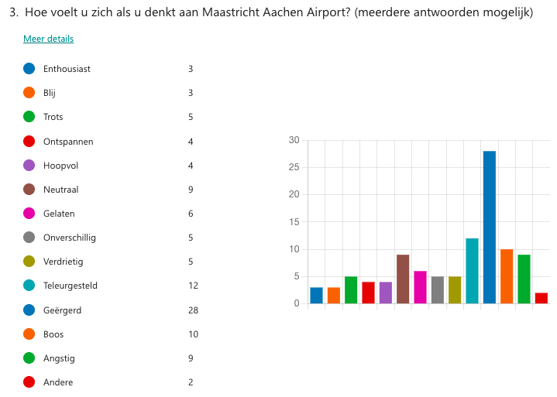

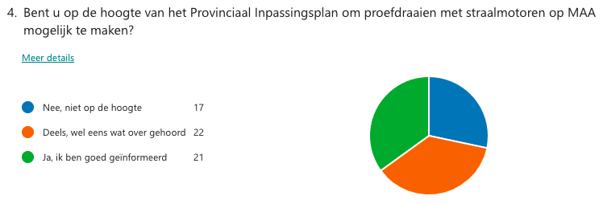

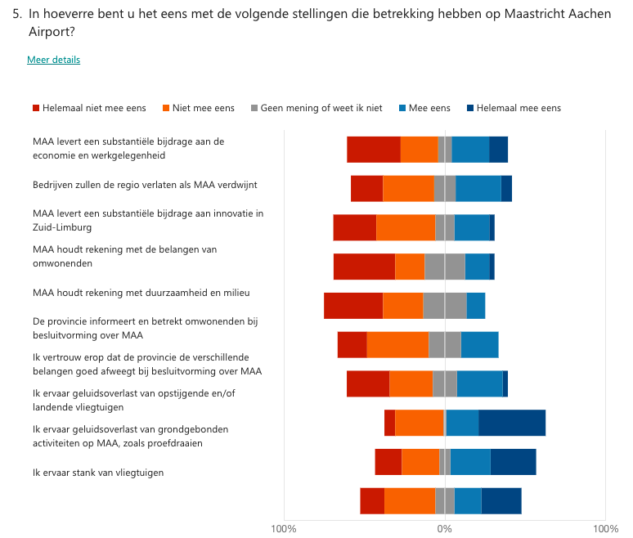

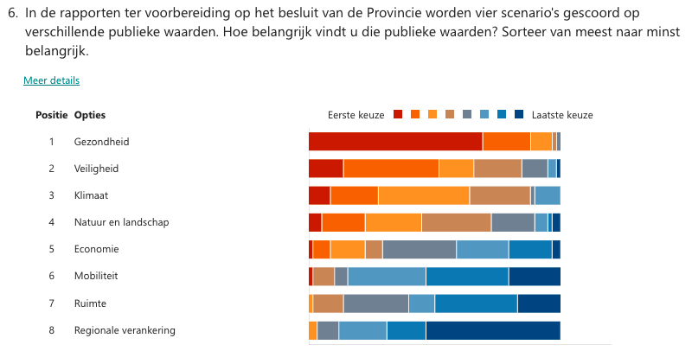

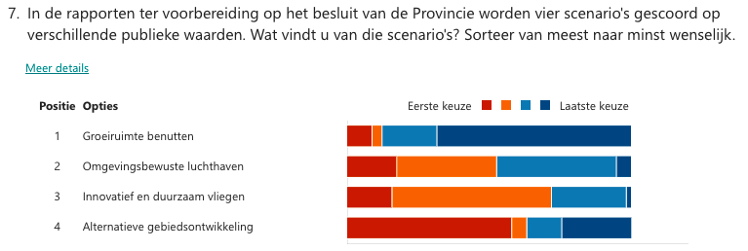

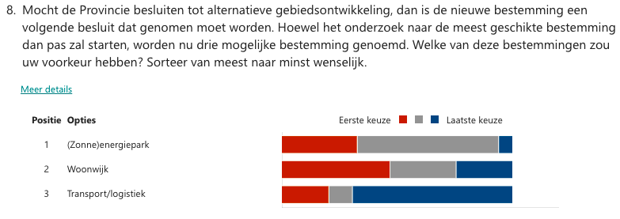
Wilt u nog iets met ons delen betreffende Maastricht Aachen Airport? Let op: wij kunnen geen contact met u opnemen aangezien dit een anonieme vragenlijst betreft.
Ik hoop dat de provincie denkt aan de volgende generaties. Neem eens een keer een beslissing welke goed doet voor het klimaat en niet een op basis van geld.
Het zou jammer zijn als het vliegveld weg zou moeten, de mensen die klagen zijn zelf in de omgeving van het vliegveld gaan wonen. Daar hadden ze over na moeten denken toen ze er gingen wonen.
Iedereen wil wel vliegend op vakantie maar mag geen geluid horen. Beetje kort door de bocht denken dit. Wel de lusten niet de lasten.
Wij ondervinden behoorlijk wat overlast van het vliegveld in de vorm van trillingen, geluid en stank.
Overlast proefdraaien beperken tot de vroege avond. Momenteel wordt er veelmaals van 22:30 tot 23:00 proefgedraaid. Dit is een zeer hinderlijk geluid in Bunde.
Deze bodemloze put moet stoppen. Wij, de belastingplichtigen, hebben inmiddels jaren lang jaar in jaar uit een veelvoud van 10-tallen miljoenen euro's in deze ellende gestopt. Alle onderzoeken/ rapporten worden gestuurd/ gemanipuleerd door (destijds door de gemeente Beek) en later door de provincie.
Het is daarnaast volstrekt niet te verantwoorden dat elk ander verlieslatend bedrijf aan z'n lot wordt overgelaten en MAA wordt kunstmatig boven water gehouden.
Ronduit schandalig dat bestuurders met gemanipuleerde/ niet correct argumenten ons belastinggeld verkwanselen terwijl er op ongeveer een uur rijden afstand zo'n 7 andere luchthavens zijn.
MAA wordt gebruikt als uitvalbasis om Schiphol te ontlasten van vrachtverkeer. Deze vracht gaat vervolgens over de A2 naar Schiphol. Limburg ziet hiervan niets terug in een winstaandeel behalve de lasten. De Ned. automobilist wordt wel 'gestraft' met extra rijtuigenbelasting om de wegen meer te ontlasten. Hoe is dit te rijmen?
Miz kan de provincie haar jaarlijkse bijdrage aan MAA als compensatie beter direct overmaken aan de huidige werknemers van MAA en MAA sluiten. Dit levert op termijn meer winst op voor Limburg nu je het terrein van MAA alsdan kunt gebruiken voor andere (winst) doeleinden.
Airport Maastricht gaat uitbreiden terwijl dit vliegveld al jaren verlies maakt. De provincie pomp hier al tiental jaren geld (belastinggeld burgers) in het vliegveld omdat het anders failliet gaat. Er ligt in een straal van 115 km omstreken van Airport Maastricht 5 vliegvelden: Luik 30 km; Eindhoven 80 km; Brussel 113 km; Düsseldorf 109 km; Keulen 115 km. Grotere vliegvelden, betere infrastructuur etc.
Waarom word de luchthaven Lelystad Airport dat nieuw gebouwd is, niet geopend? Het argument voor het niet openen van Lelystad Airport schijnt dat ze geen natuurvergunning voor stikstofuitstoot krijgen. Deze natuurvergunning vraag je toch aan voor de bouw van een vliegveld? Hoe is het met de stikstofuitstoot in Airport Maastricht? Ook al is het en bestaand vliegveld wat nu ter discussie staat.
Geluidsoverlast is vreselijk, geeft stress, cortisol stijgt waardoor mensen psychisch en lichamelijk ziek worden. Ook de uitstoot van de gassen etc. hebben nadelige invloed op de gezondheid op korte en lange termijn.
MAA als windpark gebruiken zou in één klap de gehele duurzame energieopwekking voor Zuid Limburg (RES) op zich kunnen nemen.
Waarom is onlangs bij het enquêteren van de Limburgers niet vermeld hoeveel ieder elk jaar zal moeten betalen om dit vliegveld in stand te houden? En hoeveel er in het verleden is betaald (per jaar, en in totaal)? En wat al dat geld werkelijk heeft gegenereerd?
ad vraag 8: een combinatie van de drie voorgestelde mogelijkheden. Zonnepanelen op daken van huizen, en eventueel een distributiecentrum. Waarom is natuur(herstel), of ecologisch verantwoorde landbouw niet als mogelijkheid genoemd?
Gezondheid is zeer belangrijk met daarbij de werkgelegenheid
Jammer dat de jarenlange verkwisting van belasting geld niet wordt vermeld. Vliegveld heeft alleen geld gekost nooit winst geboekt. Alleen al om deze reden is verantwoord ondernemen niet mogelijk. Sluiten.
Ik mis in de bijgevoegde stukken het factsheet dd 12 april 2022 "MAA, het gevaar hangt in de lucht", opgesteld door Camille Oostwegel sr, mensen van de Recron, Horeca en Visit Zuid Limburg, wat ik geheel onderschrijf.
Toerisme is een belangrijker inkomstenbron voor Zuid Limburg dan lawaaierige en vervuilende luchtvracht (die dan ook nog niet eens voor deze regio bestemd is, maar over de weg moet worden doorgevoerd)!
Als je de ratio volgt is de enige juiste beslissing om het vliegveld te sluiten. Het geld wat hiermee wordt uitgespaard kan geïnvesteerd worden in ontwikkeling van Limburg. Via de media wordt er nu met name ingespeeld op de emotie en wordt de bevolking niet goed voorgelicht wat het rationele verhaal is en worden de kansen (toegenomen werkgelegenheid en mogelijk voor energiepark en woningbouw zie ook plan Meccano) onderbelicht. Als het vliegveld open blijft, gaat Limburg betalen waar ze niet direct profijt van hebben. met name de mensen buiten Limburg zullen hiervan profiteren zie ook recente studie uit Groningen (‘Small airports: Runways to regional economic growth?’). Daarnaast zullen de directe bewoners er heel veel meer last van hebben en dit zal negatieve invloed hebben op hun gezondheid van hen en hun kinderen.De politiek moet zich goed realiseren waar ze voor kiezen: korte termijn eigen belang (herkozen worden / weg van de minste weerstand kiezen) of kiezen voor de toekomst van Limburg voor alle burgers.
Bijna niet te geloven dat een overheid jarenlang en vele onderzoeksrapporten opeen volgend de realiteit verdraaid om MAA open te houden. Dit ten kosten van ons allemaal en alles (mensen, natuur, toerisme en andere bedrijven)
Sluiting zou een verarming van Zuid Limburg met zich meebrengen. Menig (Internationaal) bedrijf zal hier vertrekken naar het noorden of buitenland. Ook Maastricht zal hier nadelige gevolgen van gaan ondervinden. We praten hier over ca. 20 vliegtuigen per dag waarvan de motoren de afgelopen jaren steeds stiller en schoner zijn geworden.
Betreffende vraag 8: Zonnepanelen horen op daken te liggen niet op spaarzame grond. Vliegveld is belangrijk voor regio maar verduurzaming en stillere motoren zijn wel heel belangrijk. Ik ben geen voorstander van verdere uitbreiding maar wel van de huidige vorm uit economisch perspectief voor de regio.
Ik zou het jammer vinden als de luchthaven verdwijnt.
Geluidsoverlast kan gemeld worden op de website van kicl, ik vermoed dat de website klachten niet altijd goed doorgeeft. Ik heb zelf vaak problemen met melden van klachten.
De vliegtuigen veroorzaken een aanzienlijke luchtvervuiling met de daarbij behorende gezondheidsrisico's, ik hoor en lees daar veel te weinig over, zie onder andere de luchtvervuiling rondom de hoogovens die breed wordt uitgemeten.
Als inwoner van, is de geluid- en stankoverlast en veiligheid voor ons belangrijk. Dat mensen van bijvoorbeeld de Tefaf niet 20min willen rijden is n luxe probleem en aangezien er genoeg vraag aan personeel is bij n aantal grote sectoren hier in de omstreken, vind ik de economische waarden niet een reden om dit onhouds "dure" vliegveld te behouden. Er liggen immers meerdere vliegvelden in de buurt en die goed verzorgde vliegvelden hebben met leuke bestemmingsvluchten naar gewilde vakantieplekken terwijl hier amper naar n gewilde vakantieplek te vliegen valt.
Gebruik de terreinen van de luchthaven ook voor bevordering van toerisme in Limburg en grensregio’s.
Misschien te gebruiken voor ballonvaart en elektrische rondvluchten
Goed initiatief
Bij de publieke waarden onder 6 moet er rekenschap van worden genomen dat deze onderling sterk samenhangen en zelfs overlappen. Bijv. Natuur en landschap zijn wezenlijk voor de waarden klimaat en gezondheid. Evenzo hangen economie, mobiliteit en natuur met elkaar samen. De ranking onder 6 doet geen recht aan die samenhang
Ik woon al mijn hele leven lang bij MAA en ben gewend het hoort erbij. En daarbij spot ik vliegtuigen. Blij dat erdoor meer banen zijn gecreëerd.
Al meer dan 50 jaar dezelfde discussie, rendabel of niet. M.i. niet. Groeicijfers uit de lucht gegrepen, gebaseerd op niet reële gegevens. Wat overblijft is een ‘ingeklemd tussen bebouwing’ onrendabel vliegveld. Op geen enkele wijze wordt rekening gehouden met het enorme aantal omwonenden, die wel degelijk te maken hebben met grote overlast. Omdat diverse gemeenten al hebben aangegeven een pro-vliegveld houding te hebben (verkeerde wijze van belangrijk zijn, bij de grote jongens willen horen?), zou ik -en velen met mij- aangenaam verrast zijn als er nu wèl uitspraak zou komen in het voordeel van omwonenden. Ben erg benieuwd welke politicus zich hier ‘hard’ voor zou maken.
Ik heb langdurige en zeer uitgebreide internationale ervaring op CEO niveau in het investeren voor institutionele beleggers in infrastructuur, (hernieuwbare) energie en transport. De investeringsbeheersbedrijven waar ik verantwoordelijk voor ben/was hebben in een aantal regionale vliegvelden geïnvesteerd in talrijke landen. Daarom denk ik dat ik met ervaring en financiële deskundigheid kan oordelen over de haalbaarheid van een MAA. De fondsen waar ik verantwoordelijk voor was (en ben) belopen in de miljarden Euro’s. Onder geen enkele beding zouden wij in een regionaal vliegveld als MAA investeren. Het is zowel financieel als economisch een volstrekt onrendabele investering die geen enkel toekomstperspectief heeft met name vanwege de concurrentie van de veelvoud aan internationale luchthavens die binnen een straal van circa 100 km liggen ("competitive catchment area"). MAA is financieel volstrekt onhaalbaar zonder een permanente en omvangrijke stroom aan publieke subsidiegelden gefinancierd door de belastingbetaler. Het lijkt meer op een prestigeproject voor onwetende, kleinstedelijke openbare bestuurders.

